|  |  |
| --- | --- |
|  | MINISTÉRIO DA EDUCAÇÃO  SECRETARIA DE EDUCAÇÃO PROFISSIONAL E TECNOLÓGICA  INSTITUTO FEDERAL DE EDUCAÇÃO, CIÊNCIA E TECNOLOGIA DO RIO GRANDE DO SUL  CAMPUS CANOAS |

**Exercícios de Mapeamento**

1. Faça o mapeamento para o modelo relacional do diagrama ER abaixo:

Participam(*codigo,classificacao)

Times(*nome)

Jogadores(*registro, nome, posicao,salario,apelido)

Times Jogadores(*codigo,**times_nome,**jogadores_registro,data_final,data_inicial)

times_nomes referencia times

jogadores_registro referencia jogadores

Jogos(*codigo)

Times_jogam(*codigo, **times_nome,**jogos_codigo)

Times_nomes referencia times

Jogos_codigo referencia Jogos

Escala(*codigo, camiseta)

Realizado(*codigo, resultado, renda, dia, publico, hora)

Estadio (*nome, capacidade, cidade)

Dentro de(*numero_ordem)

Juiz(*registro, data_inicio, classe, nome, mae)

Campeonatos(*nome,descricao,qtde_times)

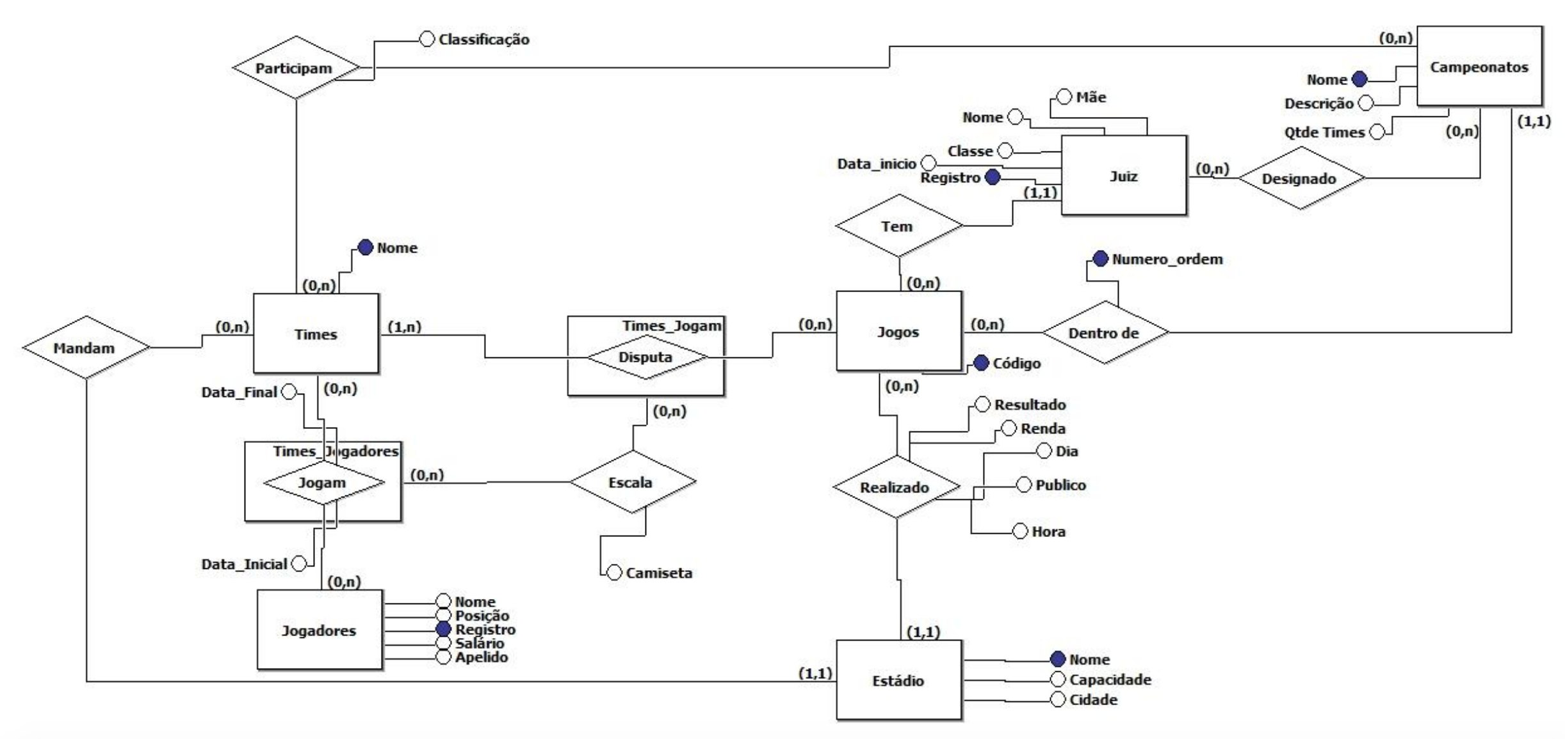

Correção

Procurar a cardinalidade 1 para começar, pois ela não vai receber nenhum chave estrangeira.

Estadio(*nome, capacidade, cidade)

Times(*nome,nome_estadio) – Times vai receber o campo nome de estadio, pois é 1:n

nome_estadio referencia Estadio

Juiz(*registro, data_inicio, nome, mae, classe)

Jogos(*codigo, registro_juiz) - tem que criar jogo antes, pois vai ser referenciado no jogos_estadio

registro_juiz referencia Juiz

jogos_estadio(*código, código_jogo, nome_estadio, resultado, venda, dia, publico, hora)

codigo_jogo referencia jogo

nome_estadio refencia estadio

Campeonato (*nome, descricao,qtd_time)

TimesCampeonato(*código, classificacao, nome_time, nome_campeonato)

nome_time referencia Time

nome_campeonato referencia Campeonato

não tenho relacionamento entre relacionamentos. Relacionamento é entre entidades.

Entidade associativa para não ter relacionamento com relacionamento.

Jogadores(*registro, nome, posicao, salario, apelido)

Times_Jogadores(*codigo, data_inicio, data_fim, nome_time,registro_jogadores)

nome_time referencia Time

registro_jogadores referencia Jogadores

Times_Jogam(*código, nome_time, código_jogo)

nome_time referencia Time

codigo_jogo referencia Jogos

Escala(*codigo, camiseta, codigo_time_jogadores, codigo_time_jogam)

codigo_time_jogadores referencia Time_Jogadores

codigo_time_jogam referencia Times_Jogam

JogosCampeonato (*numero_ordem, codigo_jogo,nome_campeonato)

codigo_jogo referencia Jogos

nome_campeonato referencia Campeonatos

Juiz_Campeonato(codigo, registro_juiz, nome_campeonato)

registro_juiz referencia Juiz

nome_campeonato referencia Campeonato

no momento que relacionamento tenha atributo ele vai virar um tabela